**Информация**

**о ходе реализации проекта благоустройства дворовых территорий в 2025 году в рамках реализации муниципальной программы «Формирование современной городской среды на территории муниципального образования «Клюквинский сельсовет» Курского района Курской области на 2018-2025 годы»**

На территории Клюквинского сельсовета Курского района в поселке Подлесный Клюквинского сельсовета Курского района Курской области в 2025 году в рамках реализации муниципальной программы «Формирование современной городской среды на территории муниципального образования «Клюквинский сельсовет» Курского района Курской области на 2018-2025 годы" будут проводится работы по благоустройству следующих дворовых территорий:

- дворовая территория многоквартирного жилого дома №10 п. Подлесный Курского района Курской области;

- дворовая территория многоквартирного жилого дома №11 п. Подлесный Курского района Курской области.

В настоящее время изготовлена проектно-сметная документация благоустройства дворовой территории многоквартирного жилого дома № 10 п. Подлесный Курского района Курской области, проектно-сметная документация благоустройства дворовой территории многоквартирного жилого дома № 11 п. Подлесный Курского района Курской области.

Разработчиком проектно-сметной документации является Общество с ограниченной ответственностью многопрофильное предприятие "ЗЕМЛЕМЕР".

В рамках реализации благоустройства дворовых территорий многоквартирных домов №№ 10, 11 в поселке Подлесный будут выполнены следующие работы:

ремонт территории (тротуара) перед подъездом многоквартирного дома, установка бордюров, установка скамеек, и урн.

Фото дворовой территории многоквартирного жилого дома №10

п. Подлесный Курского района Курской области - до благоустройства:

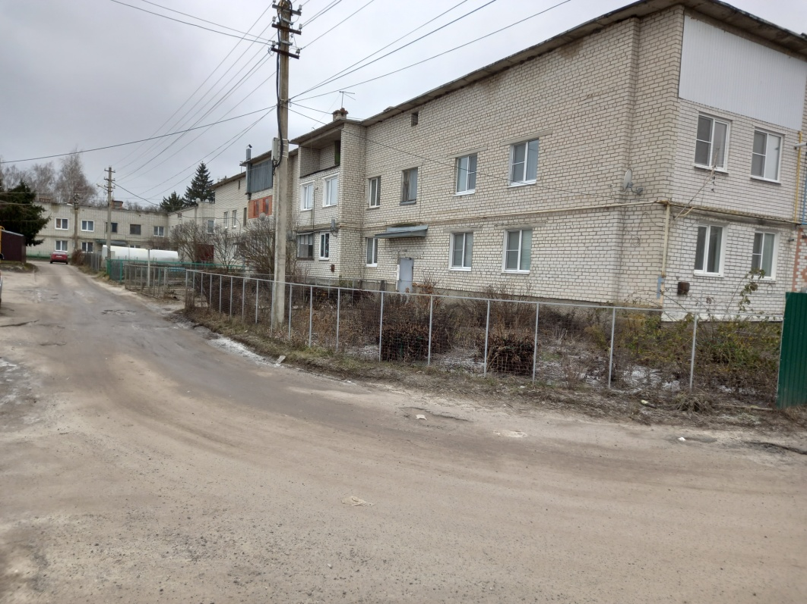

Фото дворовой территории многоквартирного жилого дома №11

п. Подлесный Курского района Курской области - до благоустройства:

